ИСПОЛНИТЕЛЬ:
Индивидуальный предприниматель Майзингер Дмитрий Геннадьевич
Адресс: Россия, 197343, г. Санкт-Петербург, ул. Матроса Железняка, д. 13, кв.44.
ИНН: 781405666200
ГРНИП: 321784700119806 от 21.04.2021
р/с 40802810700002011099
в АО "Тинькофф банк"
БИК 044525974
к/с 30101810145250000974

Исполнитель_______________Д.Г.Майзингер

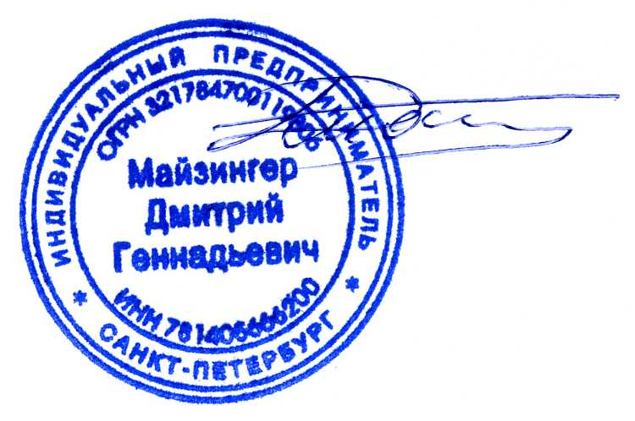
ИП Майзингер Дмитрий Геннадьевич

